Стартап с нуля: лучшие бизнес-модели

http://saas.ru/articles/preview/~startap-s-nulia-luchshiie-biznies-modieli



Description: Статья о том, что такое бизнес-модель, какие существуют варианты развития для стартапа и как выбрать свой путь

Введение: Понятие startup — (англ. «начало чего-либо») зародилось в США 90-х годах. ХХ столетия, на первой волне развития интернет-компаний. В организационном смысле стартап — молодая команда единомышленников, с юридической регистрацией или без нее. Участников проекта объединяет инновационная идея или свежая технология. Она должна принести прибыль за счет быстрого, точного захвата рынка.

Стартап — не обязательно IT-компания, социальная сеть либо сайт с «безумной» идеей. Это может быть будущий интернет-магазин, сервис, исследовательская фирма или аналитическое агентство. Задача стартапа — нащупать точки соприкосновения с аудиторией, а затем построить долгосрочный, прибыльный бизнес.

Итак, выделяют три особенности стартапов:
Молодой возраст компании (нередко — и ее участников)
Инновационная (венчурная) идея в основе
Непрочное финансовое и рыночное положение
Потребность в быстром и точном внедрении на рынок

Сегодня мы рассмотрим лучшие модели для этого типа бизнеса.

Бизнес-модель и объем финансирования для организации стартапа

Что такое бизнес-модель для стартапа?

Стартапу часто не хватает денег, а его команде — бизнес-опыта. Движущей силой проекта выступает убежденность создателей в том, что стратегия развития выбрана правильно. На этой идее базируется бизнес-модель стартапа любой направленности.
Бизнес-модель рождается в ходе стратегического планирования. Стратегия отвечает на вопросы, как:
создать организацию;
достичь лидерства на рынке;
мотивировать руководство и сотрудников.
В современном понимании бизнес-модель — это:
архитектура продуктов, услуг, потока информации, направленная на получение прибыли (Пол Тиммерс, 1998);
общее описание компании плюс действия по созданию и распространению ценностей (Дэвид Тис, 1995-2005);
системное решение о разработке нового продукта с ориентацией на клиента и его ценности (Джоан Магретта, 2002).

Стартап не ищет быстрой прибыли. Главная цель — прочно внедрить бизнес на рынок. Для этого необходимо найти клиентскую аудиторию, определить ее желания, ценности.

Стартапы: возможности бизнес-моделей
В ходе моделирования стартапер уясняет для себя миссию проекта, передает ее команде. Надежная бизнес-модель привлекает сторонние инвестиции. Потенциальный инвестор оценивает:
организационную структуру компании;
рыночное предложение;
доходность, затраты, риски.
Таким образом, бизнес-модель дает наиболее вероятный прогноз развития стартапа.
На сегодняшний день экономическая наука не располагает единым определением бизнес-модели. Есть разные концепции, типологии, подходы. Каждый из них по-своему полезен. Мы выбрали самые известные.

Что такое бизнес-модель: какие бизнес-модели существуют в интернете

Концепция развития потребителей: модель Бланка-Дорфа

Серийный стартапер Стив Бланк входит в ТОП-10 влиятельных людей Кремниевой Долины (США). Он создал 8 успешных проектов, разработал концепцию развития потребителей (Customer Development), несколько руководств по стартапам.
Самые известные книги Бланка — «Четыре шага к озарению» и «СтартUP: Настольная книга основателя». Второй труд он написал совместно с Бобом Дорфом, основателем 6 стартапов и преподавателем Колумбийской бизнес-школы.

Основные принципы модели Бланка-Дорфа:

Стартап — временная структура. Она помогает найти модель бизнеса, способного к воспроизведению и масштабированию.
Неудача — повод не закрывать, а развивать стартап, искать подходящий способ его реализации
Бизнес-плану — нет, бизнес-модели — да. По мнению разработчиков, бизнес-планы являются не более чем теоретической выкладкой, «сказкой для инвесторов». По-настоящему эффективной будет бизнес-модель, состоящая из нескольких пунктов:

Цель | Ключевой вопрос
Клиенты | Кто они?
Клиенты | Что мы можем им предложить?
Клиенты | Как их удержать?
Продукт | Каналы сбыта
Доход | Как мы хотим заработать?
Доход | На чем мы хотим получить прибыль?
Ресурсы (деньги, материальные средства, интеллектуальная собственность, квалифицированные сотрудники и т.п.) | Что нужно для достижения цели?
 | Где находятся эти ресурсы
 | Как их получить
Партнеры | Кто может стать нашими партнерами?
Партнеры | Как их привлечь?

Модель Бланка-Дорфа последовательно воплощает четыре этапа работы с потребителями:

Выявление — как продукт может решить проблему покупателя.
Верификация — проверка гипотез, подготовка плана продаж, рыночной стратегии. При неудаче нужно вернуться на предыдущий этап.
Привлечение — продажи плюс вложения в маркетинг.
Рождение компании — реорганизация из проекта в стабильную структуру.

Клиент-ориентированная стратегия Бланка-Дорфа имеет множество последователей. О методе Эрика Риса вы можете прочитать здесь:

Внедрение метода бережливого стартапа в больших организациях

9 блоков успеха: модель Остервайлдера

Бизнес-канва Александра Остервайлдера была впервые сформулирована в его докторской диссертации 2004 года. Через 6 лет он издал книгу «Построение бизнес-моделей». В ней представлена система из девяти структурных блоков:

Название блока | Пути реализации
Потребительские сегменты | Обслуживание одного или нескольких сегментов рынка
Ценностные предложения | Выработка конкретных предложений, способных удовлетворить значимые потребности аудитории
Каналы сбыта | Передают ценностные предложения от компании к покупателям — прямо, через посредников или с помощью информации
Взаимоотношения с клиентурой | Организация службы по работе с клиентами
Потоки доходов | Успешное сегментирование рынка + удовлетворение запросов клиента = доход
Ключевые ресурсы | Поиск того, что поможет создать, предложить реализовать и доставить ценность потребителю
Ключевая деятельность и ее виды | Определить, что именно делает бизнес для создания ценностей
Ключевые партнеры | Создать круг компаний и частных лиц для выгодного сотрудничества
Структура издержек | Составить перечень расходов, связанных с бизнес-процессами

С помощью модели Остервайлдера можно развить любой бизнес. На ее основе создано множество теорий, практических руководств. Вот одно из них:

Как обеспечить устойчивый рост бизнесу, раширить его и увеличить доходы: 5 шагов

LEAN CANVAS: «бережливый шаблон» Эша Маурья

Эш Маурья разработал свою концепцию в 2009 году. Она помогает эффективно сохранять самые важные гипотезы стартапа. На основе «бережливого шаблона» родилось свыше 175 000 проектов.

По ключевым блокам LEAN CANVAS похожа на модель Остервайлдера. Отличие — фокус внимания. Остервайлдер каждым пунктом своей модели «целится» в клиентов, а центральную часть «бережливого шаблона» занимает бизнесмен и прибыль.

Проблема:  Список из 1-3 ключевых проблем | Решение:  Наиболее вероятное для каждой проблемы | Уникальное ценностное предложение:  Ясный, грамотный месседж, превращающий посетителя в клиента | Скрытое преимущество:  То, что невозможно выкрасть или скопировать | Клиентские сегменты:  Список целевых клиентов и пользователей
Смысловые альтернативы:  Записи о ходе решения текущих проблем | Ключевые метрики:  Перечень ключевых действий по достижению целей | Концепт высокого уровня:  Как X превращается в Y: например, Youtube – Flickr для видео | Каналы привлечения:  Пути к потребителю | Ранняя адаптация:  Характеристики вашего идеального потребителя
Структура затрат  Список постоянных и переменных издержек |  |  | Потоки доходов

Действия по блокам приводят к созданию финансового плана. Довольный покупатель возвращает компании часть вложенной ценности. Быть клиентоориентированным выгодно, экономно.

Эш Маурья сформулировал оригинальное понятие Unfair Advantage — «нечестное преимущество», скрытое от недобросовестных конкурентов. Это технологии, которые невозможно скопировать или выкрасть. Они должны быть у каждого успешного стартапера.

Подробнее о методе LEAN CANVAS читайте здесь:

Как создать шаблон бизнес-модели, или Lean Canvas?

Захват чистого пространства: модель Джонсона

Концепция «захвата чистого пространства» создавалась на основе теории «прорывных инноваций» Клейтона Кристенсена:

1. Ценностное предложение
2. Формула получения дохода
3. Ресурсы компании — деньги, материальные ценности, технологии, люди, каналы коммуникации, бренд
4. Ключевые процессы — обучение сотрудников, разработка, выпуск продукта, бюджет, планы, сервис.

Марк Джонсон предельно упростил эту модель. Он презентовал ее в виде «треугольника захвата»:

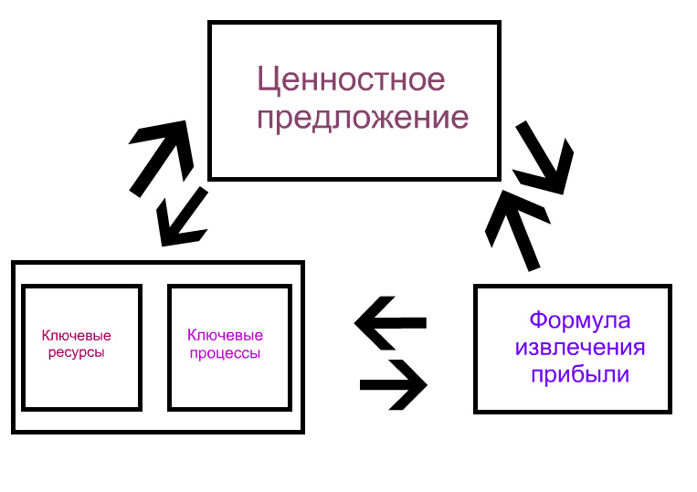

О правильном захвате рынка на основе бизнес-модели Джонсона для стартапа и других моделях читайте здесь:

Масштабирование бизнеса: 3 урока от Uber

Открытые инновации: модель Чесбро

Автор модели — Генри Чесбро, профессор Калифорнийского университета в Беркли. Она была создана в 2003 году и описана в книге «Открытые инновации». Модель Чесбро предписывает стартапу использовать два типа новых технологий:

внутренние исследовательские, конструкторские решения;
разработки, купленные на рынке малых стартапов.

В остальном Чесбро не слишком отошел от предшественников:

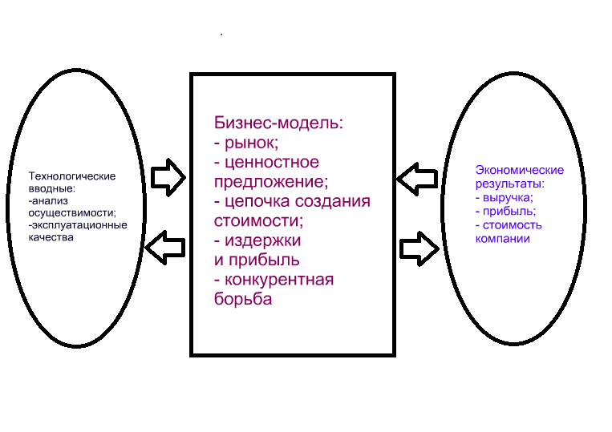
Инновации находятся в т.н. «технологическом домене». Они неразрывно связаны со всей системой. По мнению автора, сама бизнес-модель после изменения становится инновацией. Даже если стартап не удался, вы всегда можете продать идею заинтересованным лицам.

9 мировых стартапов, чья стоимость превышает $10 млрд

Вместо заключения

Подогнать стартап к готовой модели нельзя. Ваш бизнес — живой организм со своими особенностями, внутренними законами развития, внешними факторами. Выбирайте самое лучшее, подходящее из каждой теории. Учитывайте особенности рынка в целом, характеристики целевой аудитории.

Помните главное: опора любого стартапа — ценностное предложение. Только ответы на вопросы «Что мы можем дать клиенту, чего не даст никто другой?», «Почему он должен покупать именно у нас?» сделает ваш проект стабильным, успешно развивающимся бизнесом.

Высоких вам конверсий!

Image source Edward Li

